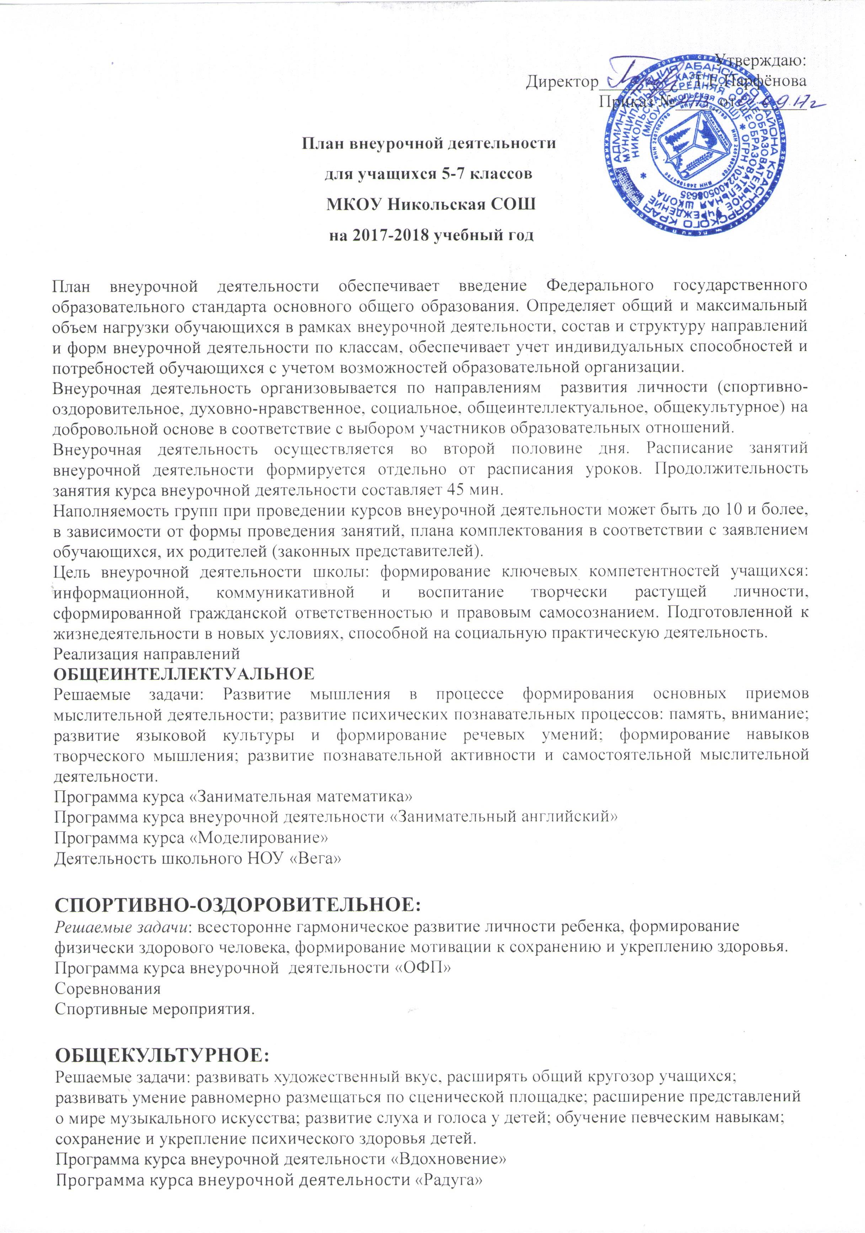
Программа курса внеурочной деятельности «Юный эколог»
Концерты, инсценировки, выставки, фестивали.
Общешкольные мероприятия.
ДУХОВНО-НРАВСТВЕННОЕ:
Решаемые задачи: укрепление нравственности, основанной на свободе воли и духовных отечественных традициях, внутренней установке личности школьника поступать согласно своей совести.
Программа курса «Золотая нить»
Этические беседы, классные часы
Мероприятия гражданско-патриотической направленности.
СОЦИАЛЬНОЕ:
Решаемые задачи: социализация личности ребенка в современных условиях; повышение социально-психологической ориентации в обществе.
Программа курса «Допризывная молодежь»
Юношеская организация «Алые паруса
Акции: «Недели добра», «Рядом с нами пожилой человек», «Поздравь ветерана», «Будь добрее…»

Проектно-исследовательская деятельность реализуется через учебные предметы в 5-7 классах, деятельность школьного НОУ «Вега», коллективные творческие дела.
План внеурочной деятельности для 5 – 7 классов
на 2017-2018 учебный год
МКОУ Никольская СОШ

Направление | Наименование курсов внеурочной деятельности | Формы организации | Количество часов в неделю |  |  | Всего часов | Формы промежуточной аттестации
Направление | Наименование курсов внеурочной деятельности | Формы организации | 5 класс | 6 класс | 7 класс | Всего часов | Формы промежуточной аттестации
ОБЩЕИНТЕЛЛЕКТУАЛЬНОЕ | Курс внеурочной деятельности «Занимательная математика» | лаборатория | 1/35 | 1/35 |  | 2/70 | презентация
ОБЩЕИНТЕЛЛЕКТУАЛЬНОЕ | Курс внеурочной деятельности «Занимательный английский» | клуб | 1/35 |  |  | 1/35 | презентация
ОБЩЕИНТЕЛЛЕКТУАЛЬНОЕ | Курс внеурочной деятельности «Моделирование» | клуб | 1/35 | 1/35 | 1/35 | 3/105 | Защита творческих работ
СПОРТИВНО-ОЗДОРОВИТЕЛЬНОЕ | Программа ОФП | секция | 1/35 | 1/35 | 1/35 | 1/105 | Спортивный праздник
ОБЩЕКУЛЬТУР  НОЕ | Курс внеурочной деятельности «Вдохновение» | студия | 1/35 | 1/35 | 1/35 | 1/105 | концерт
ОБЩЕКУЛЬТУР  НОЕ | Курс внеурочной деятельности «Радуга» | студия | 1/35 | 1/35 | 1/35 | 1/105 | концерт
ОБЩЕКУЛЬТУР  НОЕ | Курс внеурочной деятельности «Юный эколог» | мастерская | 1/35 | 1/35 | 1/35 | 1/105 | Защита работ
ДУХОВНО-НРАВСТВЕННОЕ | Кружок дополнительного образования «Золотая нить» | мастерская | 1/35 | 1/35 | 1/35 | 2/105 | выставка
СОЦИАЛЬНОЕ: | Программа «Лидер» | Организация | 8 | 8 | 8 | 24 | Общественно-полезные практики
СОЦИАЛЬНОЕ: | Программа курса «Допризывная молодежь» | клуб | 1/35 | 1/35 | 1/35 | 2/105 | Соревнования
ИТОГО |  |  | 323 | 288 | 253 | 864

